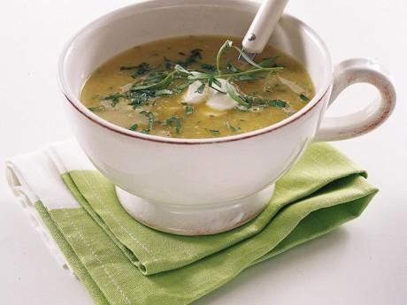
Dragonsoppa, 4 personer
En bearnaisedoftande soppa som är klar på 10 minuter.
Passar att serveras i mugg eller kopp.

3 kokta potatisar
1 gul lök
30 gram rotselleri
3 morötter
1 msk dragon
1 tärning grönsaksbuljong
2 dl crème fraiche
2 msk vinäger
½ liter vatten

- Skala och skiva alla grönsaker.
- Fräs dem mjuka i smör i en kastrull.
- Pressa i den kokta potatisen.
- Tillsätt vatten, buljongtärning och kryddor.
- Låt soppan koka i 10 minuter.
- Tillsätt Crème Fraiche
Kan serveras med en extra klick Crème Fraiche i soppan.

